Муниципальное казенное дошкольное образовательное учреждение
города Новосибирска
«Детский сад № 14 «Аленка» комбинированного вида»

Развлечение
Продолжаем русские традиции!
Авторы:
Чевозерова Людмила Николаевна
воспитатель высшей квалификационной категории;
Макарова Марина Геннадьевна
воспитатель высшей квалификационной категории

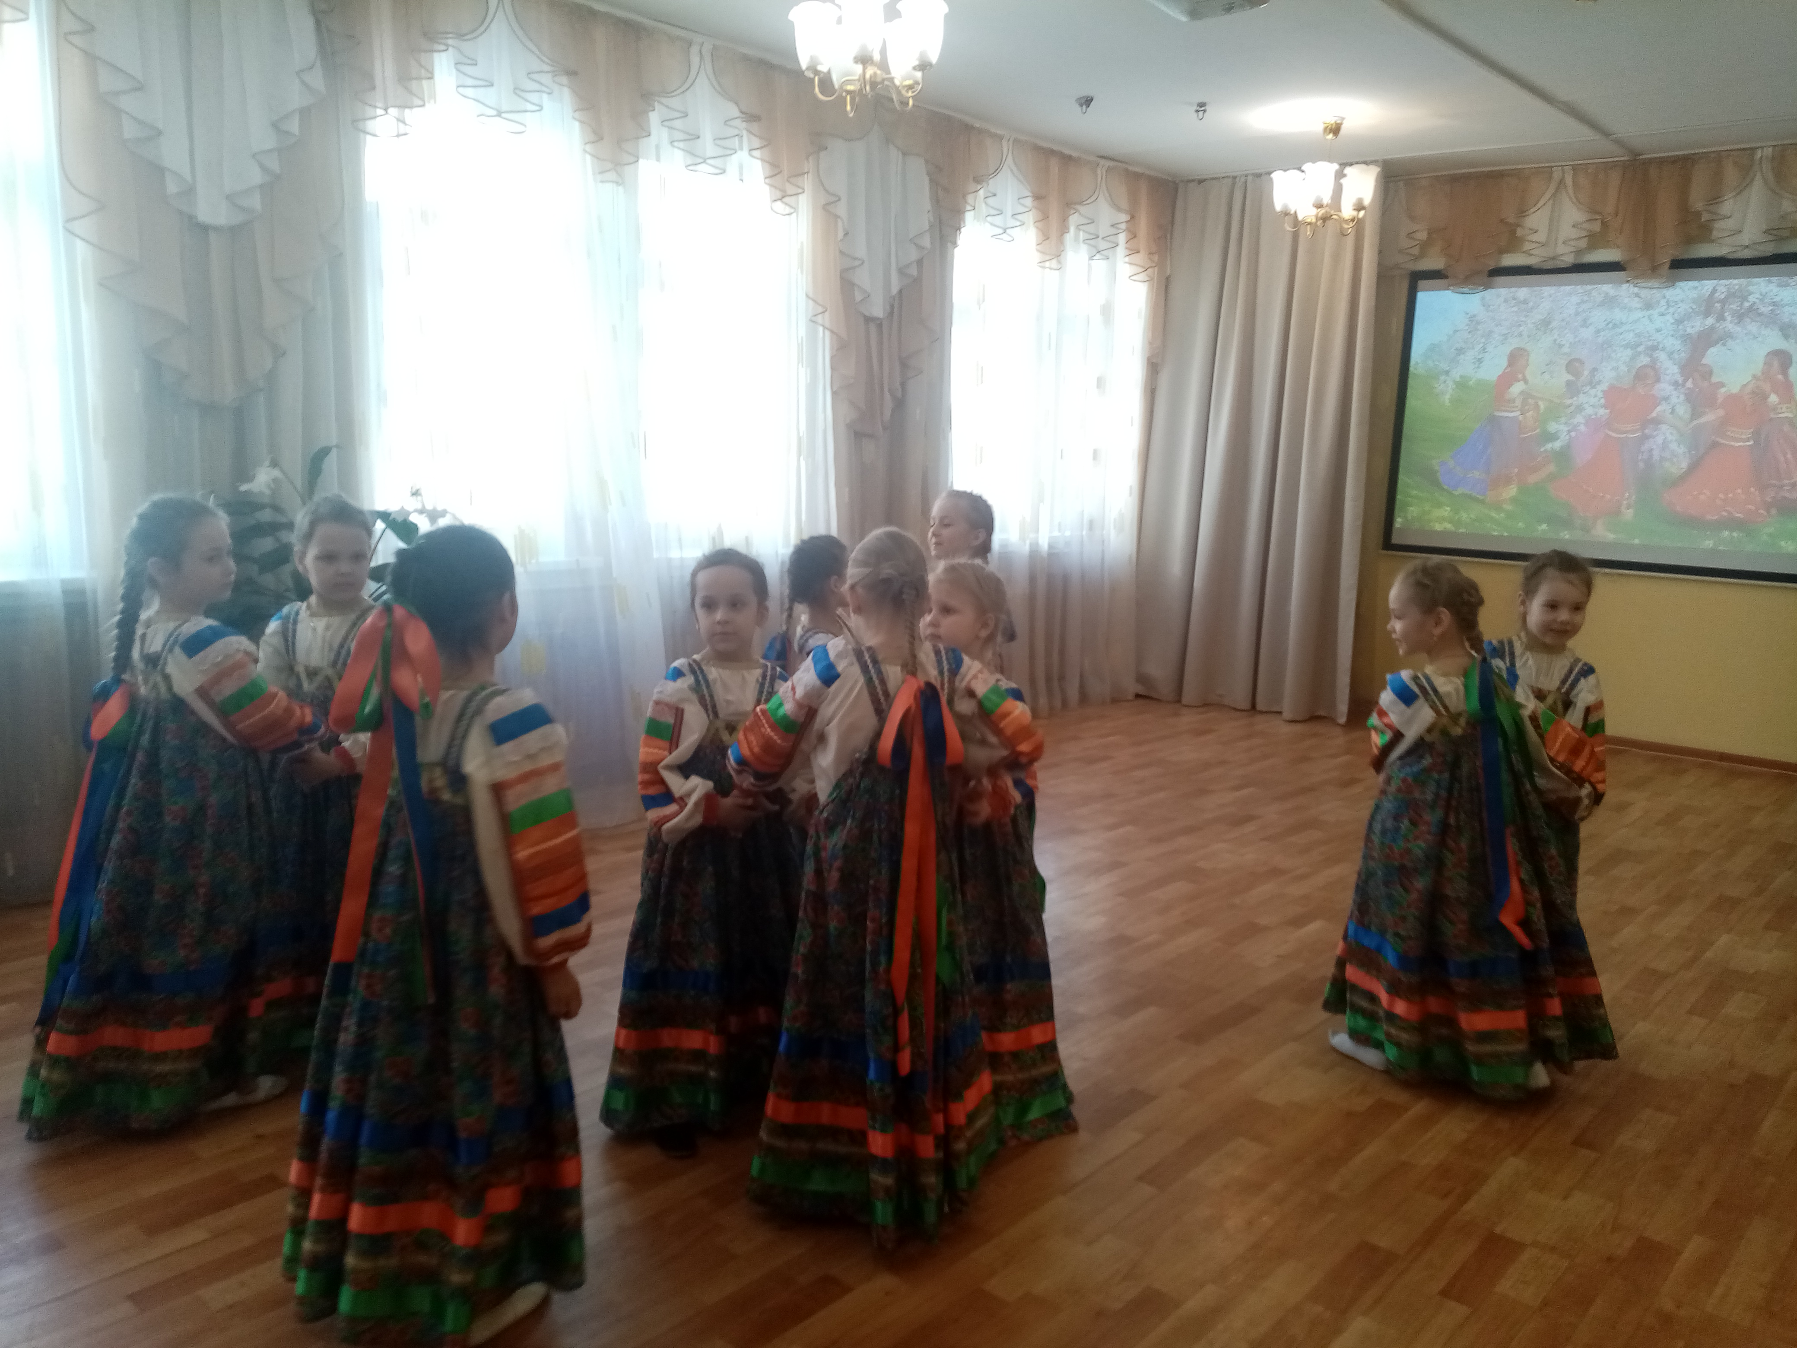

2023

Цель: Воспитывать любовь к народному творчеству.
Задачи:
- Продолжить знакомство с традициями русского народа.
- Воспитывать любовь и уважение к своей стране, ее культуре и традициям.
- Дать представления о различном характере народных танцев, песен, игр, хороводах.
- Развивать эстетическое восприятие фольклорных произведений.
- Доставлять детям радость.

Царь Берендей, Аленка и другие жители Берендеева царства.

Ведущая: За горами, за долами,
За высокими горами,
Не в болоте, не в лесу.
Может быть оно далеко,
Может быть недалеко.
Царство славное одно
Берендеево оно.
Царь сидел на троне там.
Правил он назло врагам.
Царь Берендей:
Я, несчастный Берендей.
Не колдун я, не злодей!
Долго правил в своем царстве,
Оказалось, все напрасно!
Приключилась здесь беда!
Ох, расстроила меня!
Туча черная нашла
И сыночка унесла! (горюет)
Заходит девочка Аленка:
Что? Откуда? Что за царство?
Как сюда попала я?
Где же все мои друзья?
Ой, и царь…
Но, что невесел?
Что ты голову повесил?
ЦБ: Да, я славный Берендей,
И живу за сто морей.
Но у нас молва идет
Мой царевич пропадет,
Если мы его не сыщем,
В царство наше не вернем.
Посылал я разный люд,
Все бывали там и тут.
Но царевич наш Иван,
Ох, не найден, мальчуган.
А ты, девочка-краса,
Как же ты меня нашла?
Аленка: Не искала я царя,
Я ведь в садике была.
Но тебе я помогу, я Ивана разыщу!
Но чтоб ты не горевал,
И в подушку не рыдал,
Ты артистов посмотри,
Слезы горькие утри.
Мала девочка придет
С мамой песенку споет. ( 12г Чакрыгина Дарина с мамой )
ЦБ: Меньше стал я горевать,
Слезы горьки проливать!
Аленка: Что ж еще повеселю!
И оркестр приглашу!
Будет ложками играть,
И тебя, царь, забавлять!
Заходи, честной народ,
Веселиться царь идет! (оркестр с ложками: дети и родители)
ЦБ: Как вы здорово играли,
Ложки ритм так отбивали!
Но теперь еще гармошку
Я б послушал бы немножко. (8г дедушка с гармошкой и Вика)
ЦБ: (после гармошки) Уж не буду я страдать, слезы горьки вытирать!
Лучше буду я Аленку и Ванюшку поджидать!
(царь уходит вместе с Аленкой)
Ведущая: А Алена, между тем, к лесу побежала.
И Алена в ту пору Лешего встречала.
Алена: Здравствуй, Леший, помоги мне Ванюшеньку найти.
Царь совсем истосковался, ему б сыночка обрести!
Леший: Ох, девица ты, краса!
Ты добра, мудра, учтива!
И, конечно, не ленива!
Я помочь тебе не прочь!
Но отгадай загадки вточь!
Вот тогда я помогу,
След Ванюши покажу!
Алена: Вы, ребята помогите,
И отгадку подскажите!
Леший: (загадывает загадки)
- Летом спит,
Зимой горит,
Рот открывает,
Что дают, глотает! (печка)
- Никогда не ест,
А только пьет.
А как зашумит,
Всех приманит! (самовар)
Леший: Ой, ребята молодцы,
Сразу видно, что умны!
Только я в лесу живу,
Вижу лишь одну сову.
Ты, Алена не спеши,
Песню исполнить
Гостей пригласи.
Алена: Ой, вы гости, выходите!
Лешего вы песней удивите! (9г семья Путинцевых)
Леший: Песня русская такая
Что охота подпевать.
Но еще, ребята, честно
Очень хочется плясать.
Вы меня повеселите,
Танец свой мне покажите! (Танец 1 группа)
Алена: Мы и пели, и плясали,
Все тебе уж показали.
Ты нам тоже помоги
Мне Иванушку найти!
Леший: Вот клубок тебе даю.
От души благодарю.
Вы мне честь ведь оказали,
Прям концерт вы показали!
А клубок ведет тебя
Прямо в глушь,
В лесную чащу.
Дом стоит там очень мрачный,
Там Яга одна живет
И Ванюшу стережет.
Ты старуху обхитри!
Ваню хитростью бери!
Вот клубок тебе, ступай!
А наказ не забывай! (уходит)
Алена бежит за клубком. Видит бабу Ягу, рядом Ваня. Баба Яга говорит ему.
Баба Яга: Здесь, в дому, в глуши лесной,
Будем жить Иван с тобой!
Вместе дружно заживем!
Станет светлым мрачный дом!
Печку будешь ты топить,
Щи варить, посуду мыть!
Убирать, потом стирать!
Меня, старуху развлекать!
Алена: (стоит где-то в стороне)
Что же делать, Как мне быть?
Как Ягу мне обхитрить?
Может русские частушки
Пропоете для старушки? (5группа Веселые частушки)

Алена: Но Яга- то все сидит
И на Ваню глядит!
Вы красавицы-девицы!
Выходите же, сестрицы!
Вы старуху отвлеките,
Хоровод вы заведите! (танец воспитателей, в конце танца Иван и Алена уходят)
Баба Яга: (во время танца пританцовывает)
Хороводом угодили,
Ох, меня вы закружили!
Только ж были на поляне,
А теперь уже пропали! (оглянулась, Вани тоже нет)
Баба Яга: Где же Ваня, вот беда!
Проворонила тебя!
Где теперь тебя искать?
В чаще будешь погибать (убегает)
Ваня с Аленой выходят.
Ведущая: Пробираясь сквозь чащу.
Дети к батюшке спешат.
Лес дремучий обошли,
К Берендею все ж пришли!
Царь детей как увидал
Крепко накрепко обнял!
ЦБ: Пойдемте, деточки домой!
Пойдемте, ягодиночки!
Отдохните, погодите.
На девиц вы поглядите!
Выходите девицы,
Красавицы – забавницы
Выходите на лужок.
Заведите хоровод! (хоровод «Светит месяц)
ЦБ: Я на радости такой
Закачу уж пир честной!
Открывайте ворота,
Проходите, господа!
(игра «Золотые ворота»)
Ведущая: Все тут пели и плясали,
И немножечко устали.
Накрывают праздный стол.
Пусть заходит радость в дом!

